ΕΛΛΗΝΙΚΗ ΔΗΜΟΚΡΑΤΙΑ
ΥΠΟΥΡΓΕΙΟ ΥΓΕΙΑΣ
2^{Η} ΥΓΕΙΟΝΟΜΙΚΗ ΠΕΡΙΦΕΡΕΙΑ ΠΕΙΡΑΙΩΣ ΚΑΙ ΑΙΓΑΙΟΥ

Γ.Ν. ΜΥΤΙΛΗΝΗΣ «ΒΟΣΤΑΝΕΙΟ»
Μυτιλήνη 1/12/2023

Προς:
- Μέσα Ενημέρωσης
- Ιστοσελίδα Νοσοκομείου

ΔΕΛΤΙΟ ΤΥΠΟΥ

Η 3^{η} Δεκέμβρη κάθε έτους έχει καθιερωθεί από το 1992 ως η Παγκόσμια Ημέρα Ατόμων με Αναπηρία. Στις μέρες μας περισσότερο από κάθε άλλη φορά υπάρχει η ανάγκη για ισότιμη βιοψυχοκοινωνική υποστήριξη και ανεμπόδιστη πρόσβαση στην αποκατάσταση των πασχόντων, καθώς πλέον ο ένας στους επτά (1:7) ανθρώπους πάσχει από κάποια μορφή αναπηρίας. Ο ρυθμός εμφάνισης των νοσημάτων που οδηγούν σε σωματική και πνευματική δυσλειτουργία καταγράφεται συνεχώς αυξανόμενος. Η απρόσκοπτη και ισότιμη πρόσβαση σε κάθε μορφή πρόληψης, θεραπείας και αποκατάστασης αποτελεί αναφαίρετο και αδιαπραγμάτευτο δικαίωμα. Ο καθένας μας χρειάζεται να προσπαθήσει ώστε το άτομο με αναπηρία να μην στερείται βασικών του δικαιωμάτων
Η θεραπευτική ομάδα του ΚΕΦΙΑΠ με έδρα τα Δάφια Καλλονής, δραστηριοποιείται υποστηρίζοντας κάθε άτομο με αναπηρία, ώστε να συμμετέχει ισότιμα και ισάξια σε όλους τους τομείς της καθημερινότητας και της ζωής. Ειδικότερα τον τελευταίο χρόνο έχουν εξυπηρετηθεί στο Κέντρο, 316 άτομα με δυσλειτουργία ή πιστοποιημένη αναπηρία και έχουν πραγματοποιηθεί 4.304 θεραπείες αποκατάστασης. Στη σημερινή κοινωνία, οι επαγγελματίες υγείας του Γενικού Νοσοκομείου Μυτιλήνης και το ΚΕΦΙΑΠ ως ειδική δομή αποκατάστασης καλείται να συνδράμει με μέθοδο και υψηλό επαγγελματισμό και σθένος στην προσπάθεια αυτή, ώστε κανένας άνθρωπος να μην στερηθεί την πρόληψη, την θεραπεία και την αποκατάσταση.
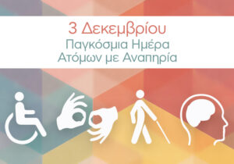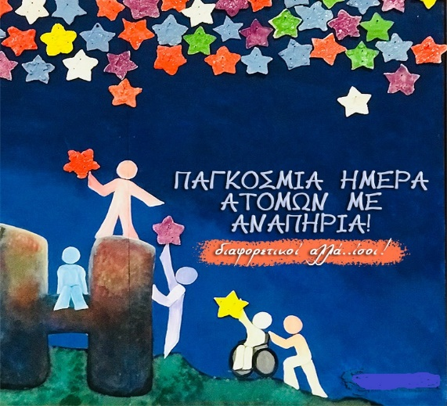

Από το Γραφείο Διοίκησης Γ.Ν. Μυτιλήνης «Βοστάνειο»

